DJI Matrice 210 RTK V2
Matrice 210 RTK V2 tar ytterligare steg framåt med nya funktioner gentemot sin föregångare med senaste överföringstekniken OcuSync 2.0, TimeSync för fotogrammetri och korrekt geotaggning till kamerans CMOS-sensor samt nya dataskyddsåtgärder som AES-256-kryptering.
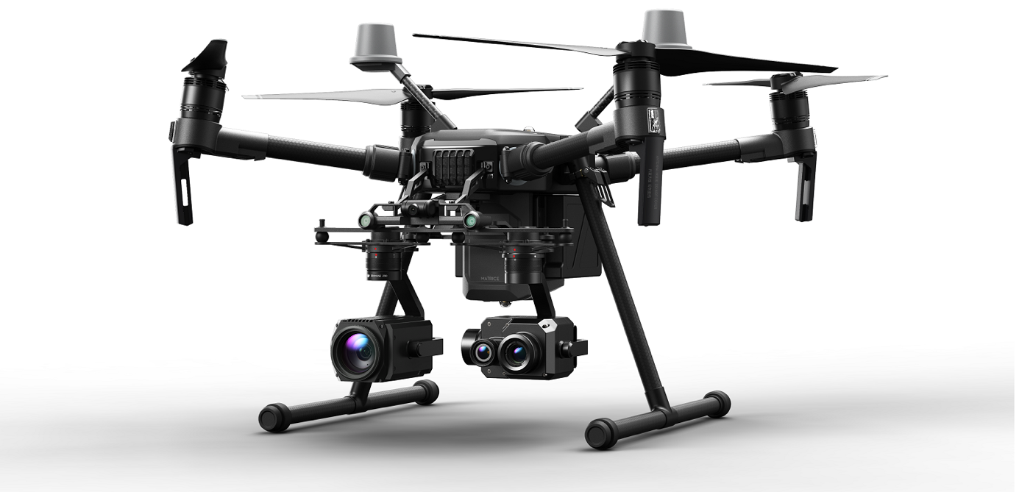

Stabilare signalöverföring
Drönaren är försedd med den senaste överföringstekniken från DJI kallad OcuSync 2.0. Det ger en stabilare överföring generellt och samtidigt längre räckvidd upp till 5 km (CE-standard Europa). För att säkerställa överföring i miljöer med många störningskällor kan drönaren helt automatiskt växla mellan flera olika kanaler samt frekvensbanden 2,4 Ghz eller 5,8 Ghz för att optimera och säkerställa en stabil överföring.

Kalibrera drönaren för olika sensorer
Vid flygningen med flera sensorer eller med tredjepartslösningar kan användaren förändra drönarens COG (Center of Gravity) direkt i DJI Pilot appen för säkrare flygning. Det betyder att drönaren på så vis anpassar sig mot eventuell obalans och tar hänsyn till detta under framförallt startögonblick och under flygning.

TimeSync
TimeSync-systemet som introducerades till Phantom 4 RTK finns nu också integrerat fullt ut i Matrice 210 RTK V2. Systemet övervakar kontinuerligt flygsystem, kamera samt GPS-modul och ger absolut geografisk positionering utifrån CMOS-sensorns mittpunkt i alla lägen. Detta är av yttersta vikt för att få pålitlig geografisk noggrannhet när drönaren skall användas för fotogrammetri och GIS. Det är också möjligt att koppla drönaren mot DJI D-RTK Mobile Station.

Antikollisions Beacon
Matrice 210 RTK V2 är utrustad med en anti-kollision beacon under- och övertill vilket gör drönaren fullt synlig på natten eller i skymning vilket ökar flygsäkerheten och synlighet. Önskas diskret flygning kan både beacon och alla annan positioneringsbelysning stängas av vid exempelvis hemliga operationer.
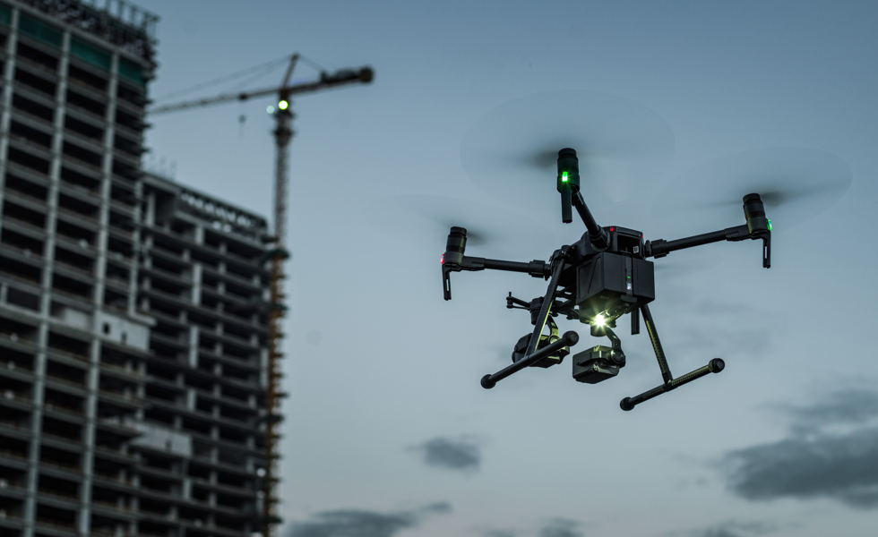

DJI AirSense
Med hjälp av den inbyggda ADS-B-mottagaren förbättrar DJI AirSense-tekniken luftrumssäkerheten genom att automatiskt ge operatören information om närliggande flygplan och helikoptrar i realtid. Ingen information om din egen position skickas ut.
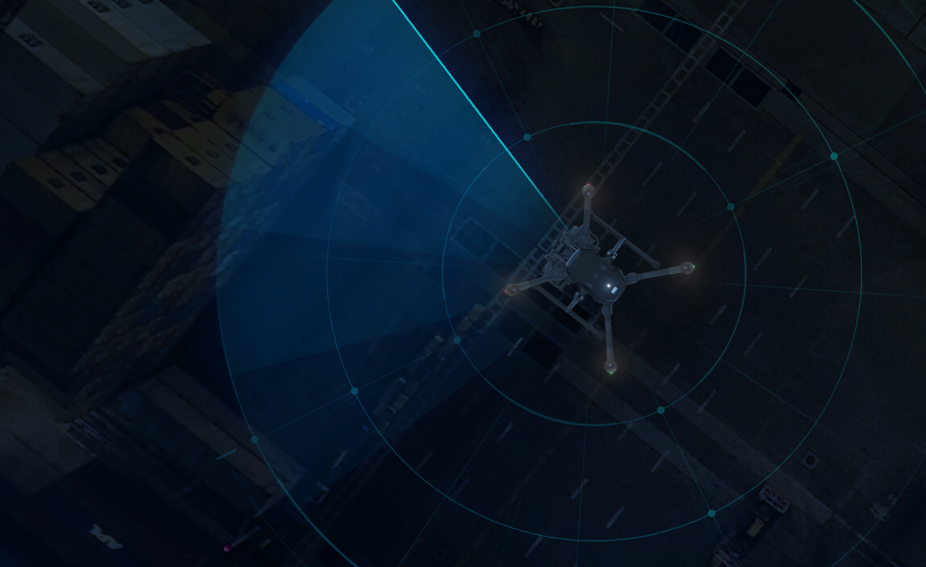

1-Click uppgradering
För att förenkla handhavandet kan numera drönare, handkontroll, kameror (Zenmuse X5S, Zenmuse X7) numera uppdateras med hjälp av ett enda klick direkt i DJI Pilot appen.
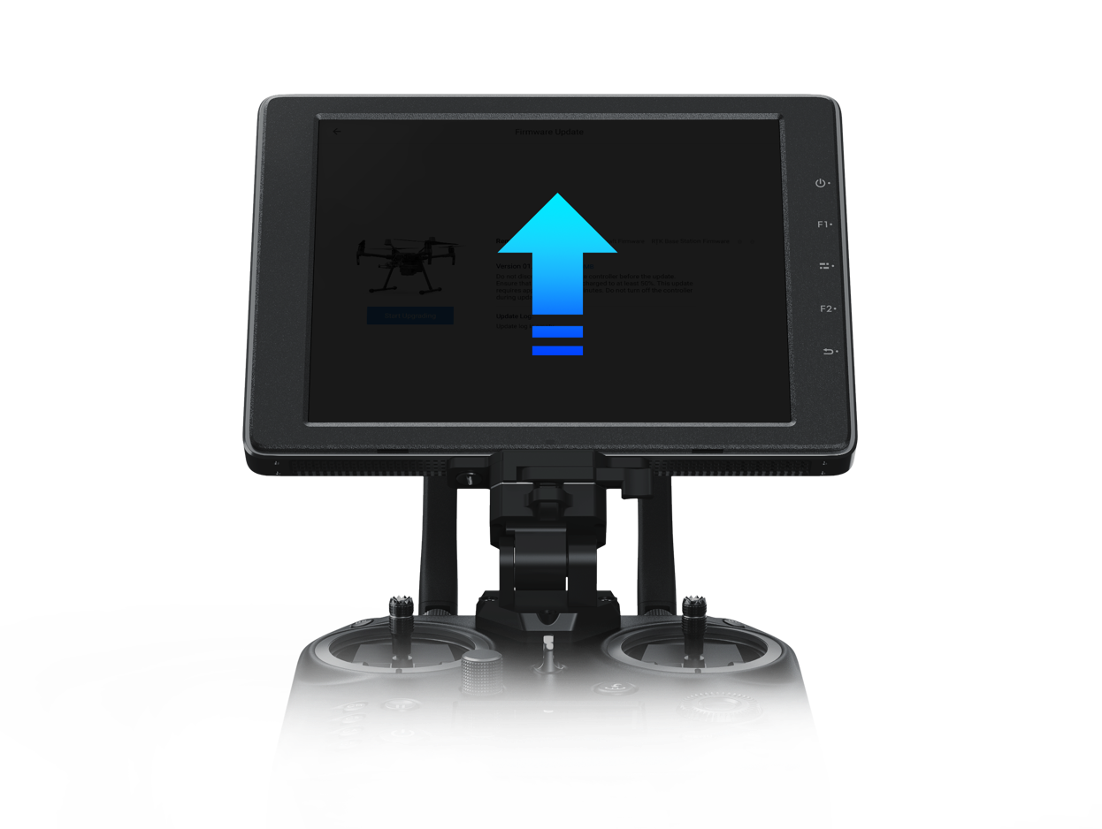

Obstacle Avoidance
För att undvika att kollidera med hinder har Matrice 210 RTK V2 antikollisionssensorer placerade framåt, uppåt och nedåt. Sensorerna stoppar drönaren eller får den att ta en annan väg.
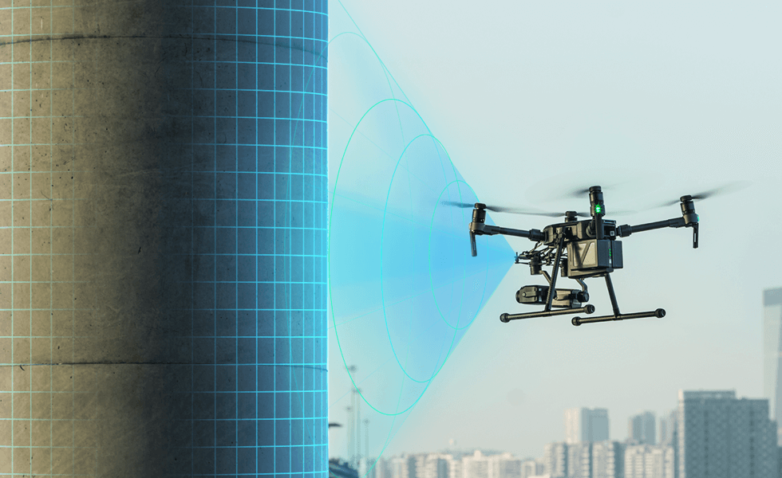

Dubbla batterier vid drift
Matrice 210 RTK V2 flyger med dubbla batterier vilket ger en maximal flygtid på 38 minuter utan last. Förutom lång flygtid innehåller batterierna uppvärmningsteknik som gör den lämpad att flyga i kalla klimat ända ner till -20°C eller upp till 50°C.

Kompatibla sensorer
Matrice 210 RTK V2 lämpar sig väl till flertalet olika industriella tillämpningar. Det går snabbt och enkelt att byta sensor för olika behov. Matrice 210 RTK V2 kan flygas med två sensorer samtidigt och samlar in video eller foto i samma ögonblick från båda sensorer. Kamerornas rörelser kan synkroniseras eller styras individuellt.

Zenmuse X7

Zenmuse X7 är en kompakt Super 35-kamera med en integrerad gimbal gjord för avancerat filmskapande och som ger fantastisk upplösning och bildkvalitet. Kompatibiliteten med Inspire 2 erbjuder det bästa inom professionell flygfotografi på en helt ny nivå än tidigare.
En 24Mp CMOS-sensor med 14 stop och med ett dynamiskt omfång som bevarar detaljer och erbjuder både 6K CinemaDNG och 5.2K Apple ProRes med stöd för kontinuerlig RAW-burstfotografering vid 20 fps och 24 MP stillbilder. X7 introducerar också DL-Mount, världens första integrerade linsfäste som snabbt möjliggör växling mellan fyra tillgängliga primära objektiv. För sömlös redigering behåller ett nytt DJI Cinema Color System korrekta färger för enklare efterbehandling. Dessa senaste innovationer gör det möjligt för filmskapare att nå nya höjder och fånga scener som de faktiskt ser ut med DJI Zenmuse X7.

Fulländad ingenjörskonst
X7 använder en Super 35-sensor och dess höga skrivhastighet stöder RAW-utgång vid 6K / 30 fps och 3.9K / 59.94 fps. Pixelstorleken når 3,91 μm och sensorns diagonala längd är 26,6 mm vid inspelning. En sensor i den här storleken ger en högre ljuskänslighet med ett dynamiskt omfång på 14 stop - mycket bredare än de 12.8-stopp som finns på Zenmuse X5S. Dessutom är SNR på X7 46 dB, 8 dB högre än X5S och tonintervallet är så hög som 9,41 bitar. Alla dessa funktioner erbjuder obegränsade kreativa alternativ för ett bättre arbetsflöde i de mest krävande situationerna på set.

DJI DL-Mount System
Genom användandet av ny FSI-Cu-teknik har sensorn på X7 en tunnare sammankoppling vilket gör att ljuset når sensorn via en större infallsvinkel för ökad ljuskänslighet. Detta möjliggör mer kompakta objektivfästen utan att tumma på den utmärkta bildkvaliteten. DL-Mountens brännvidd är mindre än 17 mm - ungefär 1/3 av storleken på en PL-Mount. En sådan kompakt montering innebär att X7 endast väger ca 630 g med monterad lins. Tillsammans väger X7 och Inspire 2 bara 4 kg med möjlighet att fånga samma utmanande foto som mer tunga uppsättningar som kan väga upp till 40 kg.

DL Linser
DJI erbjuder fyra primära objektiv för DL-Mount-systemet med brännvidd från 16-50 mm och upplösningar på upp till 8K. De fyra linserna är gjorda av lättviktig kolfiber och designad av världsledande optikteam och har avancerad teknik speciellt utformat för X7:ans avancerade bildsensor.

Mer kreativ potential
För att frigöra X7:ans fulla potential har CineCore bildbehandlingssystemet på Inspire 2 uppgraderats till CineCore 2.1. Den kan spela in 6K / 30fps CinemaDNG och 5.2K / 30fps Apple ProRes, vilket ger mer kreativa alternativ i efterproduktionen. Ett helt nytt EI-läge har integrerats i CineCore 2.1, som kan spela in högkvalitativa bilder på olika nivåer av känslighet. Dessutom bidrar det uppgraderade bildbehandlingssystemet till att begränsa bildartefakter och brus, vilket ger mer detaljer samtidigt som man adopterar ett förbättrat system för korrigering av mörk nivå för biografiska bilder på proffsnivå. Förutom förbättrad bildbehandling har CineCore 2.1 också ett nytt färgsystem, vilket ger professionella filmskapare mer kreativ flexibilitet i efterproduktionen.

DJI Cinema Color System
Det nya färgsystemet består av en ny D-Log-kurva och ett D-Gamut RGB-färgutrymme. Med professionell cinematografi i åtanke kan D-Log koda 15 stopp med dynamiskt intervall, två stopp högre än CineCore 2.0. Även under dåliga ljusförhållanden kan X7 fortfarande bevara fantastiska detaljer i skuggor och högdagrar, vilket ger mer utrymme för kreativitet i efterproduktion. D-Gamut täcker hela DCI-P3 färgutrymmet som vanligtvis används vid filmskapande. D-Gamut erbjuder också optimerad hudtonsjustering genom att flytta dessa toner till sin mest lämpliga kromaticitet, vilket garanterar att livliga färger reflekteras från varje cm av huden. Genom att använda den dedikerade 3D-LUT I färgkodning kommer hudtonerna att övergå sakta, även med stora exponeringsskillnader. Vid utformningen av D-Gamut betraktades manuell färgkodning, vilket hindrar hudtoner från att bli gula vid redigering utan 3D-LUT eller färghantering.

Inspektionskamera med 30x zoom till DJI Matrice-serien
DJI Zenmuse Z30 är en kamera med 30x optisk zoom som gör det snabbt, lätt och säkert att inspektera master, vindkraftverk och andra svårtillgängliga strukturer. Z30 använder DJI Lightbridge 2 teknologi och är kompatibel med DJI Matrice drönare.

Fördelar:
- 30x optisk zoom
- Tapzoom
- Stabilisatorn

30x optisk zoom
Den kraftfulla zoomen gör att du snabbt kan få fram detaljer på strukturer, även från ett säkert avstånd. Utöver den optiska zoomen kan kameran även zooma in 6x digitalt.

Tapzoom
Med tapzoom räcker det att klicka på skärmen så riktas kameran och drönaren in och zoomar in på det området automatiskt. På så sätt slipper du själv sikta in kamera och drönare manuellt.

Stabilisatorn
Z30 sitter monterad på en gimbal från DJI som ger maximal stabilitet.

Wingsland Z15

Wingsland Z15 är en ljus, 3-axlig stabiliserad gimbalstrålkastare. Drivs av DJI SkyPort och har ett driftsområde på upp till 150 m och kan enkelt integreras i DJI Matrice 200-serien V1- och V2-drönare, kan ljusa upp utrymmen på natten eller i ljusförhållanden för användare i brandbekämpning, nödläge, lagstiftning och bortom

Zenmuse XT2

DJI Zenmuse XT2
Detta är nästa generations kameralösningar för kommersiell användning. DJI och FLIR har åter igen slagit sig samman och kombinerar en FLIR Tau 2 radiometrisk värmekamera samt en 4K kamera i samma gimbal. Resultatet är en kameragimbal med lätt vikt och med funktionalitet som spar tid, pengar och möjligtvis liv!
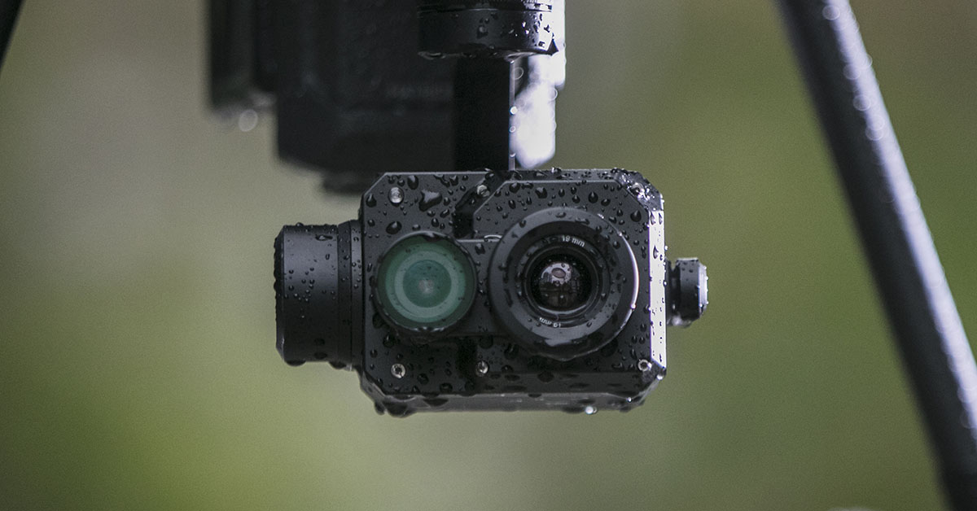

DJI Zenmuse XT2 har en robust design
Både kamerahus och gimbal är skyddade enligt IP44 och passar således perfekt med väderskyddet på Matrice 200 serien (IP43). RGB kameran erbjuder 4K upplösning och stillbilder på 12MP. Värmekameran är en FLIR Tau 2 och finns med flertalet olika val av linser och två olika upplösningar (336 eller 640px).
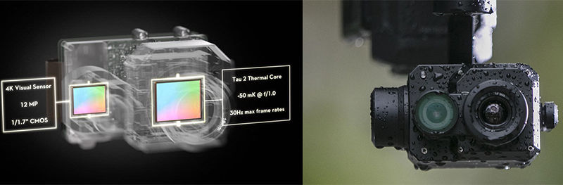

DJI Zenmuse XT2s nya smarta funktioner
- Temperaturlarm – Bli notifierad när ett markerat och låst objekt överstiger en angiven temperatur
- Värmespårning – Låser gimbalen mot de varmaste objekten i kameravyn
- FLIR MSX® – Överlappande bilddata för snabbare och enklare visuella analyser
- Temperaturavläsning i realtid – Tryck vartsomhelst i bilden för att få en omedelbar temperaturläsning
- Quick Track – Gör komplexa uppdrag enklare genom att trycka på ett objekt för att automatiskt följa det
- Isoterm – Ställ in specifika temperaturområden att hålla fokus på
- Färgpaletter – Byt snabbt mellan olika färgpaletter för olika ändamål
- Picture in Picture – Bilderna från de båda sensorerna kan visas bredvid varandra eller överlappande som exempel.
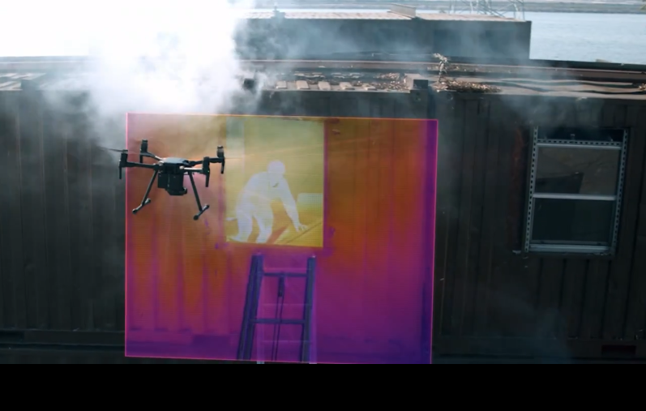
Exempelbild på överlappning med FLIR MSX®.

Användningsområden för Zenmuse XT2
Zenmuse XT2 är anpassad och effektiv för en mängd olika branscher. Gimbalen är kompatibel med DJI Matrice 200 serien samt Matrice 600 Pro. Tillsammans bildar drönare och sensor ett mycket kompetent verktyg för professionella användare. Nedan följer exempelområden där XT2 kan effektivisera arbetet:
- Räddningstjänst
- Inspektion av solpaneler
- HazMat inspektioner
- Energisektorn
- Jordbruk
- Sök & Räddning (SAR)
- Takinspektioner
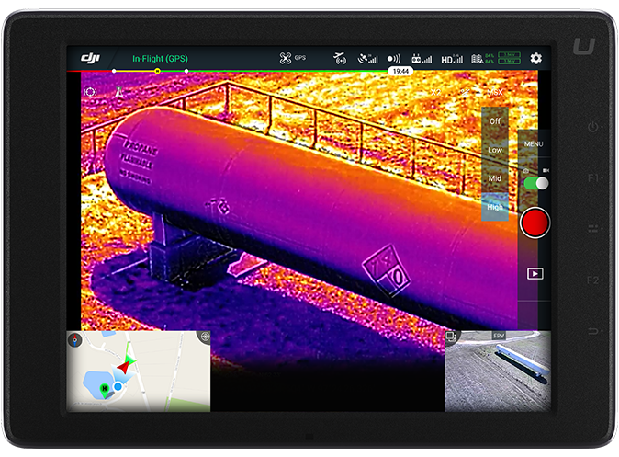

DJI CrystalSky
CrystalSky skärmen är utformad för utomhus flygfotografering, och är det extremt ljusstark fungera bra i starkt solljus. Den är utformad från grunden för att fungera sömlöst med DJI go/DJI Go 4 app, vilket ger kamera operatörerna total kontroll. Finns som 5,5 "och 7,85".
1000 CD/m ² ljusstyrka innebär att CrystalSky skärmen är mer än dubbelt så ljus som vanliga mobila enheter. På skärmen är detaljer tydliga och skarpa, och färgerna är levande, vilket ger den kvalitet som behövs för att finjustera din bildkomposition. Ett dedikerat utgångsläge för läsbarhet i solljus är speciellt utformat för att bearbeta bilden i realtid för mer bekväm visning under starkt ljus. Ultra Bright har en ljusstyrka på 2000 CD/m ²
Upplösning: 1920x1080 (5.5") / 2048x1536 (7.85")

CrystalSky skärmen använder optimerad video avkodning för att avkoda video i realtid. På grund av begränsningar i mjukvaru åtkomst på smarta telefoner och webbforum, video avkodning i andra smarta enheter är mindre än idealisk. När det används för att visa bilder eller videor som överförs av kameran, kan du stöta på problem som förseningar och mycket mer. CrystalSky Monitors optimerade avkodare ger en jämn realtidsvideo med minimal fördröjning.

De flesta smarta enheter är konstruerade för att fungera i gemensamma temperaturområden. CrystalSky Monitors externa batteri är utformat för extrema temperaturer. Det kan fungera ner til l-20 °c, och med sitt interna kylsystem det fungerar normalt i temperaturer så hög som 40 ° c.

DJI CENDENCE REMOTE CONTROLLER

DJI Cendence S Remote Controller är ett mångsidigt verktyg som är utformat för att stödja en avancerad användares behov.
De två styrspakarna på frontpanelen kontrollerar gimbalens pitch and yaw och höger/vänster spaken samt fokusjusteringsknapp används för att justera inställningarna för flygkontroll och gimbalkameran i realtid så att du kan ställa fokus och ställa in bländare. När det krävs hög precision på kameran kan Cendence fjärrkontrollen anslutas som antingen en master- eller slavekontroll med en annan Cendence Remote Controller.
Cendence Remote Controller har upp till fem analoga kontrollkanaler och över tio anpassningsbara knappar, vilket ger bra övergripande kontroll. För snabba kamerainställningar kan du anpassa flera knappar för särskilda grupper av inställningar eller spara ofta använda inställningar. Anpassningsbara knappar kan snabbt aktivera eller inaktivera ofta använda funktioner som fokusering. undvikande av hinder och återställning av hempunkten, eller stänga varningar och tips midflight, allt utan att använda en app.
Designen av Cendence Remote Controller har gjorts med flexibilitet i åtanke, till exempel en möjlighet att byta till en förstärkt antenn eller DJIs Tracktenna, vilket ökar effekten i DJI Lightbridge-tekniken och ökar signifikant anti-interferens och bildkvalitet PCB, monteringskonsol och batteri är alla avtagbara, vilket gör att maskinvaran enkelt kan uppgraderas, så att du kan anpassa handkontrollen för kompatibilitet med framtida DJI drönare. Den utbytbara mobilenhetshållaren låter dig ansluta en telefon eller en tablet istället för en CrystalSky-bildskärm.
Cendence använder ett utbytbart batteri som fungerar i upp till fyra timmar. Om batteriet tar slut byter du bara till ett laddat batteri eller laddar Cendence via strömporten. Cendence använder samma batterier som CrystalSky-monitorer, vilket förbättrar produktsynergin.
HDMI och SDI stöder sändning vid 1080i50 och 720p60. USB- och CAN-portar ger robusta expansionsmöjligheter som att ansluta DJI Focus, Tracktenna eller andra kompatibla tillbehör via CAN-porten och USBA-porten stöder anslutning till andra mobila enheter.

D-RTK 2

DJI D-RTK 2 Mobile Station är en GNSS-mottagare med hög precision som stödjer alla större globala satellitnavigationssystem för realtidskorrigeringar av positionsdata för förbättrad relativ noggrannhet.

Centimeternoggrann positionsdata
D-RTK 2 Mobile Station stöder fullt ut GPS, GLONASS, Beidou och Galileo. Det går snabbt att förbereda D-RTK 2 Mobile Station för realtidsdifferentialdata för drönaren för att uppnå positioneringsnoggrannhet på centimeternivå. Den inbyggda antennen garanterar mycket god signalmottagning från flertalet satelliter även när det finns hinder i vägen.
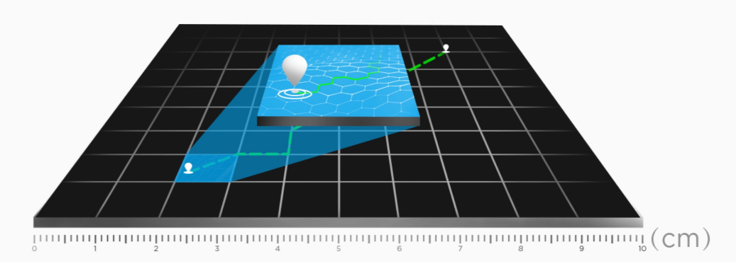

Förbli uppkopplad
D-RTK 2 Mobile Station stöder kommunikation via 4G, OcuSync, WiFi och LAN vilket garanterar oavbruten och stabil dataöverföring för allt typer av scenarion. Upp till 5 Phantom 4 RTK fjärrkontroller kan anslutas till D-RTK 2 Mobile Station samtidigt. Detta möjliggör samordnad flygning med flera drönare samtidigt vilket förbättrar effektiviteten och täckningsområde avsevärt.
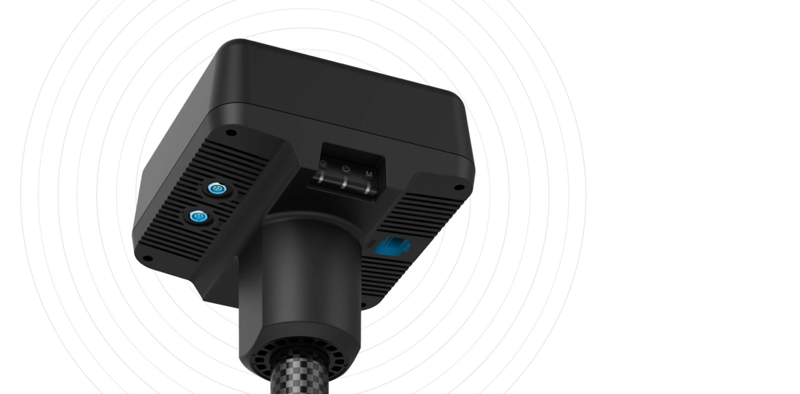

Konstruerad för professionell användning
D-RTK 2 Mobile Station är IP67-klassad och är tillverkad i lättviktig kolfiber och klarar tuffa förhållanden. De inbyggda sensorerna övervakar rörelser och kalibrerar konstant den aktuella lutningen för att varna operatören för eventuella abnormiteter under uppdraget, vilket minimerar risker för problem eller förlorad data.
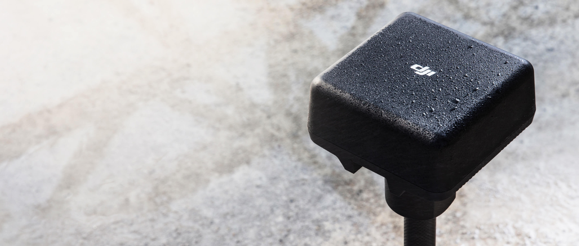

Effektiv användning
DJI D-RTK 2 Mobile Station är kompatibel med DJI Phantom 4 RTK och kan används som ett Continuously Operating Reference Station (CORS) nätverk. Det innebär att stationen kan göras tillgänglig för drönare inom dess räckvidd och används med fördel på byggarbetsplatser, inom jordbruk och andra branscher som vill dra nytta av datainsamling med DJI Phantom 4 RTK.
